20.03.2021
Tematyka tygodnia : WIELKANOC

Ptaki film edukacyjny dla dzieci 🐦 - YouTube
https://l.facebook.com/l.php?u=https%3A%2F%2Fdrive.google.com%2Ffile%2Fd%2F0By3QTuAmRs6TclRhTjdjWGNvclU%2Fview%3Ffbclid%3DIwAR1YpiFaq71gdFuZuM7n03kL6w9UNHLX0pGNghMoAcMMzpc49c66Vc9RGMU&h=AT1QLsQ0nc-vrb_4EzQqJ8CAGKrveIo9rv9Hu8VZFxR3DHo24ZERED3xPeZu3krcV8zTQQ1J8ZMIKbrUPVeLHNhDBVWdTBh3JVmcrpz-E8dt6008N_kJf5ga8-38-yDwkjqoBfeWm94mzkragHQ

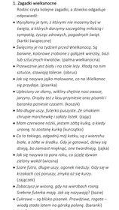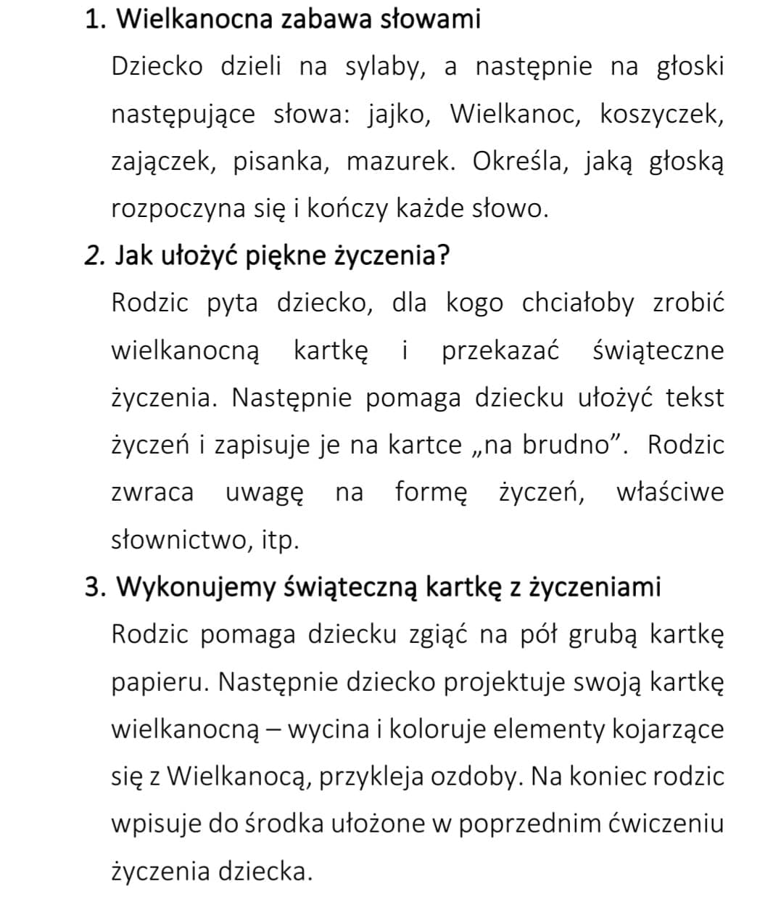
Zadania w książkach nr 3 - str. od 59 do 61

